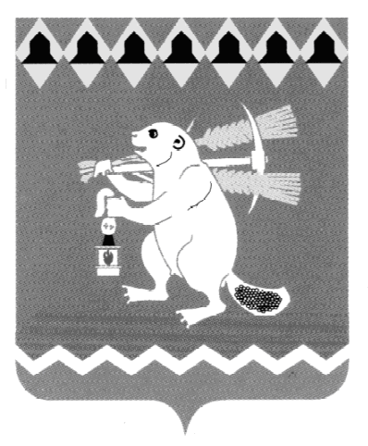
Администрация Артемовского городского округа
ПОСТАНОВЛЕНИЕ

от 12.12.2017 № 1306-ПА

О внесении изменений в постановление Администрации
Артемовского городского округа от 28.08.2015 № 1179-ПА

В соответствии с Федеральным законом от 27 июля 2010 года № 190-ФЗ «О теплоснабжении», постановлениями Правительства Российской Федерации от 22.02.2012 № 154 «О требованиях к схемам теплоснабжения, порядку их разработки и утверждения», от 08.08.2012 № 808 «Об организации теплоснабжения в Российской Федерации и о внесении изменений в некоторые акты Правительства Российской Федерации», постановлением Администрации Артемовского городского округа от 31.10.2013 № 1539-ПА «Об утверждении перечня теплоснабжающих, теплосетевых организаций, осуществляющих деятельность в сфере теплоснабжения на территории Артемовского городского округа» (с изменениями), в целях актуализации схемы теплоснабжения Артемовского городского округа на период до 2029 года, руководствуясь статьями 30, 31 Устава Артемовского городского округа,
ПОСТАНОВЛЯЮ:
- Внести следующие изменения в постановление Администрации Артемовского городского округа от 28.08.2015 № 1179-ПА «Об утверждении схемы теплоснабжения Артемовского городского округа на период до 2029 года» (далее - Постановление):
  - пункт 2.5 Постановления исключить;
  - пункт 2.7 Постановления изложить в следующей редакции:

«2.7. в границах зоны централизованной системы теплоснабжения квартала Родничок в г. Артемовском, с. Покровское, с. Б. Трифоново, п. Красногвардейский, п. Сосновый Бор, с. Писанец – Муниципальному унитарному предприятию Артемовского городского округа «Покровское ЖКХ»;».
- Опубликовать постановление в газете «Артемовский рабочий» и разместить на официальном сайте Артемовского городского округа в информационно-телекоммуникационной сети «Интернет».
- Контроль за исполнением постановления возложить на заместителя главы Администрации Артемовского городского округа – начальника Управления по городскому хозяйству и жилью Администрации Артемовского городского округа Миронова А.И.

Глава Артемовского городского округа А.В. Самочернов

